Усиление экваториального магнитооптического эффекта Керра и сверхбыстрая модуляция поверхностных плазмон-поляритонов в одномерных магнитоплазмонных кристаллах на основе никеля с различным профилем поверхности

Новиков И.А.¹, Кирьянов М. А.², Зубюк В.В³., Фролов А.Ю⁴.
¹cтудент,²студент,³младший научный сотрудник,⁴аспирант
Московский государственный университет имени М.В.Ломоносова,
физический факультет, Москва, Россия
E-mail: novikov@nanolab.phys.msu.ru
На сегодняшний день одним из ключевых направлений нанофотоники является изучение оптических свойств наноразмерных структур и эффектов, возникающих в таких структурах. С прикладной точки зрения такие объекты могут быть интересны из-за перспективы их использования в системах управления светом, например, в оптических переключателях. Особый интерес представляют ферромагнитые структуры, позволяющие менять состояние взаимодействующего с такой структурой излучения за счет действия внешнего магнитного поля. Магнитооптические эффекты в неструктурированных ферромагнетиках являются очень малыми, поэтому актуальной задачей нанофотоники является поиск механизмов усиления магнитооптического отклика за счет наноструктурирования.
Один из таких механизмов - возбуждение поверхностных плазмон-поляритонов (ППП), приводящее к резонансной зависимости оптических спектров отражения и пропускания. Следует отметить, что возбуждение поверхностных плазмонов возможно в периодических металлических наноструктурах, обладающих запрещённой зоной для ППП – плазмонных кристаллах [1]. Если металл является ферромагнитным, то такие кристаллы называются магнитоплазмонными (МПК). Усиление магнитооптического отклика за счет возбуждения ППП в таких кристаллах было экспериментально продемонстрировано в работах [2,3]. Ключевой в данных работах является демонстрация возможности усиления отклика, однако нерассмотренными остаются вопросы влияния характеристик кристалла, например, формы его профиля на величину усиления и форму спектральных линий магнитооптического отклика.
Все вышесказанное относилось к случаю, когда характеристики МПК (в частности, коэффициент преломления) практически не менялись со временем. Куда более интересным представляется динамический случай – исследование модификации ППП в средах c модулированными во времени характеристиками. Наиболее существенные обратимые изменения характеристик возникают в поле мощных лазерных импульсов на субпикосекундных временных масштабах порядка времени электронной термализации. Сравнительно недавно появилась лазерная методика, способная индуцировать такие изменения и регистрировать их – методика накачки-зондирования. Такая методика была использована для исследования процесса термализации электронов в гладких золотых пленках [4] и процессов намагничивания и демагнетизации ферромагнитных материалов [5]. Она также применялась для изучения сверхбыстрой модуляции ППП в плазмонных кристаллах на основе золота [6]. Интересными представляются возможности сверхбыстрой модуляции магнитооптических эффектов в МПК на основе ферромагнитных материалов, например, никеля. Однако для них необходимо предварительно исследовать сверхбыструю модуляцию ППП, что до сих пор не было сделано.
В данной работе исследуется влияние формы профиля поверхности одномерного МПК на величину усиления магнитооптического отклика и форму его спектра на примере экваториального магнитооптического эффекта Керра (ЭМОЭК). С помощью методики накачки-зондирования демонстрируется возможность сверхбыстрого модулирования характеристик ППП в МПК на основе ферромагнитного материала.
В качестве экспериментальных образцов были использованы три одномерных магнитоплазмонных кристалла на основе никеля, изготовленных методами электронно-лучевой литографии и гальванопластики, с разной глубиной модуляции поверхности – 116 нм (образец А1), 110 нм (А2), 164 нм (А3). Кроме того, образец А1 отличался от образцов А2 и А3 формой поверхности – А1 обладал синусоидальным профилем, а А2 и А3 – профилями, которые описываются функцией модуля синуса.
Спектры отражения p-поляризованного излучения для разных углов падения показывают возбуждение ППП, приводящее к резонансному поведению спектров.
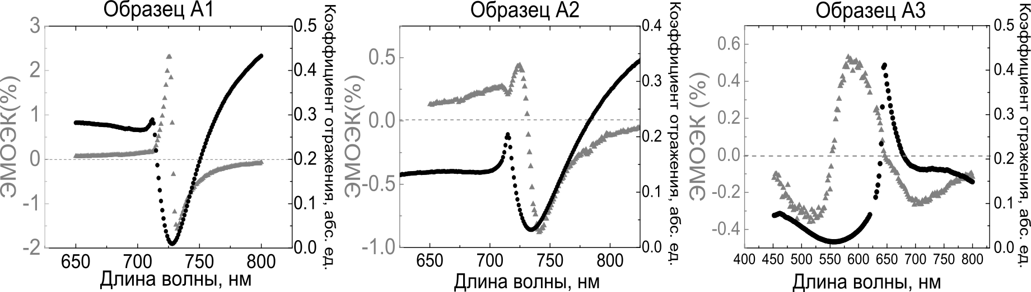
Ключевым экспериментальным результатом является зависимость формы линии спектра от глубины модуляции поверхности кристалла и формы его поверхности. Было получено, что для образцов с приблизительно одинаковой глубиной модуляции степень перекачки энергии падающего излучения в ППП для образца с синусоидальным профилем (А1) существенно больше, чем для образца с несинусоидальным профилем, что продемонстрировано на рисунке 1. В спектральной области возбуждения ППП обнаружено значительное усиление ЭМОЭК (рис.1). Величина усиления существенно зависит как от глубины модуляции, так и от формы профиля поверхности (рис.1) – максимальное значение эффекта было получено для синусоидального образца с глубиной модуляции 116 нм (А1) и составило 2,5%.
Рис. 1. Спектр отражения (черные точки) и ЭМОЭК (серые треугольники) для образцов с разной формой профиля поверхности и глубиной модуляции. Угол падения 20 град. Излучение p-поляризовано.
Для данного образца (А1) была экспериментально исследована модуляция характеристик ППП на временах порядка нескольких пикосекунд. Были определены основные временные параметры модуляции - время термализации электронов в одномерных никелевых нанорешетках, которое составило порядка 1 пс, что в 2 раза больше типичных значений для золотых пленок [4], а также время их электрон-фононной релаксации – 50 пс, что существенно больше (~ в 50 раз), чем у золота [4].

Литература
1. Raether H., Surface plasmons on smooth and rough surfaces and on gratings. – Berlin, Springer, 1988.
2. Grunin A.A. et al. Surface-plasmon-induced enhancement of magneto-optical Kerr effect in all-nickel subwavelength nanogratings// Applied Physics Letters – 2010. – Vol. 97, p.261908.
3. Chetvertukhin A.V. et al. Magneto-optical Kerr effect enhancement at the wood’s anomaly in magnetoplasmonic crystals // Journal of Magnetism and Magnetic Materials – 2012. – Vol.

324, p. 3516-3518.
4. Sun C.K. et al. Femtosecond investigation of electron thermalization in gold // Physical Review B – 1993. – Vol. 48, p. 12365.
5. Beaurepaire E. et al. Ultrafast Spin Dynamics in Ferromagnetic Nickel // Phys. Rev. Lett. –1995. – Vol. 76, p. 4250.
6. Rotenberg N. et al. Ultrafast control of grating-assisted light coupling to surface plasmons// Opt. Lett. – 2008. – Vol. 33, p. 2137 – 2139.

